Лабораторная работа 2.
Организация циклов в Си.
1. Вычислить, используя цикл for, координаты планеты Марс относительно Земли с течением времени t.
Математическая модель: ;;.
Список идентификаторов:
Имя | Значение | Тип
r1 | Радиус орбиты Марса | double
r2 | Радиус орбиты Земли | double
w1 | Угловая скорость Марса | double
w2 | Угловая скорость Земли | double
x | Координаты по x | double
y | Координаты по y | double
fi | Смещение | double
periodm | Период обращения Марса | short
period | Период обращения Земли | short
t | Шаг по времени | int
Код программы:
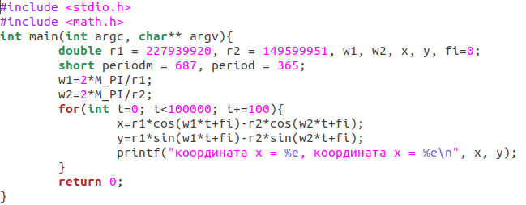

Результат выполненной работы:
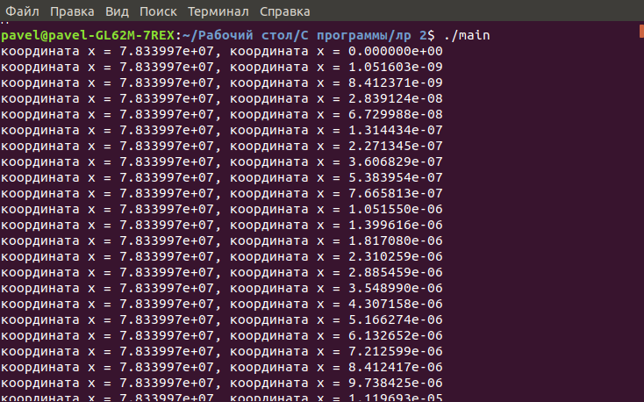
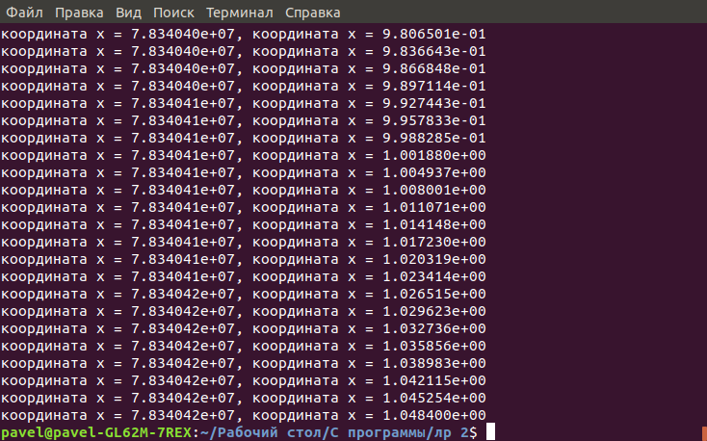
2. Вычислить определённый интеграл от заданной функции методом прямоугольников
Математическая модель: ;; 1) s вычисляется пока a < b с шагом a = a + h, наичная с a; 2) s вычисляется пока a <= b с шагом a = a + h, начиная с a+h;
Список идентификаторов:
Имя | Значение | Тип
a | Левая граница интервала | float
b | Правая граница интервала | float
h | Шаг | float
s | Текущая площадь под графиком от a до a+n*h | float
Код программы:
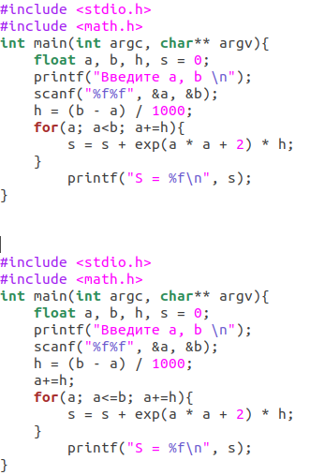

Результат выполненной работы:
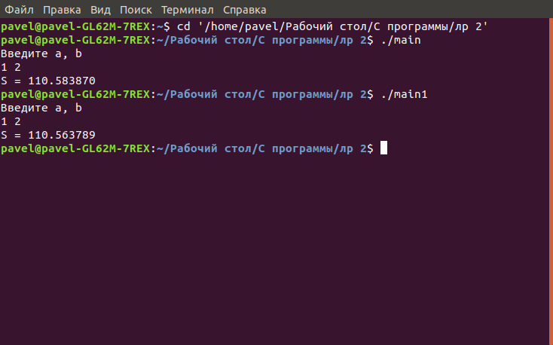
3. Организовать и распечатать последовательность чисел Фибоначчи, не превосходящих m, введенную с клавиатуры. Числа Фибоначчи - каждое число этой последовательности равно сумме двух предыдущих; например:1, 1, 2, 3, 5, 8, 13,..Использовать конструкцию for.
Математическая модель: f(n) = f(n — 1) + f(n - 2).
Список идентификаторов:
Имя | Значение | Тип
x | Значение вводимое пользователем | int
v1 | Значение f(n — 1) | int
v2 | Значение f(n — 2) | int
v | Значение f(n) | int

Код программы:
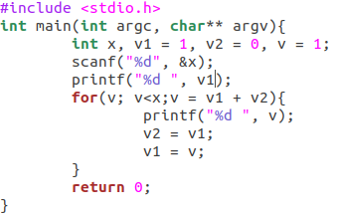
Результат выполненной работы:
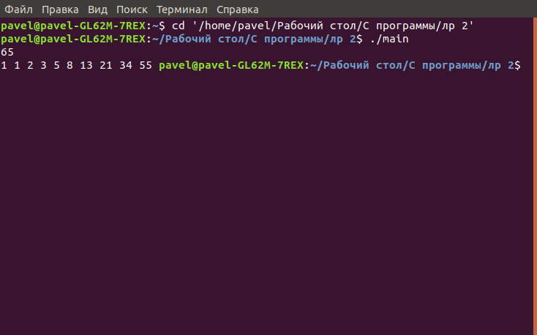
4. Дано натуральное число. Вывести на экран все натуральные числа до заданного включительно.

Список идентификаторов:
Имя | Значение | Тип
x | Значение до которого нужно выводить натуральные числа | int
i | Счетчик цикла | int
Код программы:
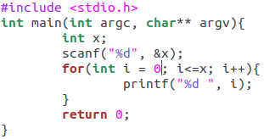

Результат выполненной работы:
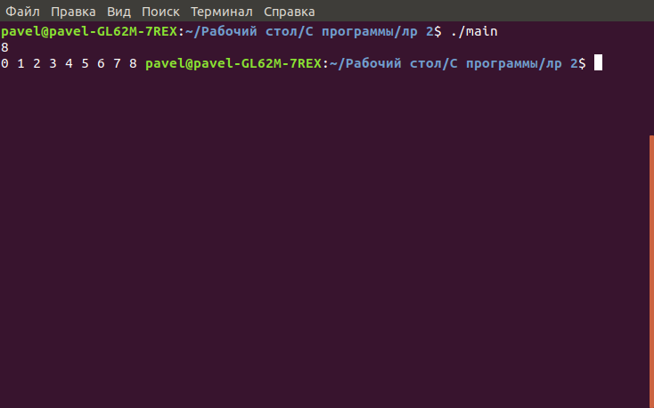
5. Вычислить:.
Математическая модель:.

Список идентификаторов:
Имя | Значение | Тип
n | Количество перемножений | int
x | Переменная x которую задает пользователь | int
z | Искомое значение функции | double
mul | Результат перемножения | double
i | Счетчик цикла | int
Код программы:
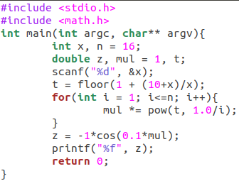

Результат выполненной работы:
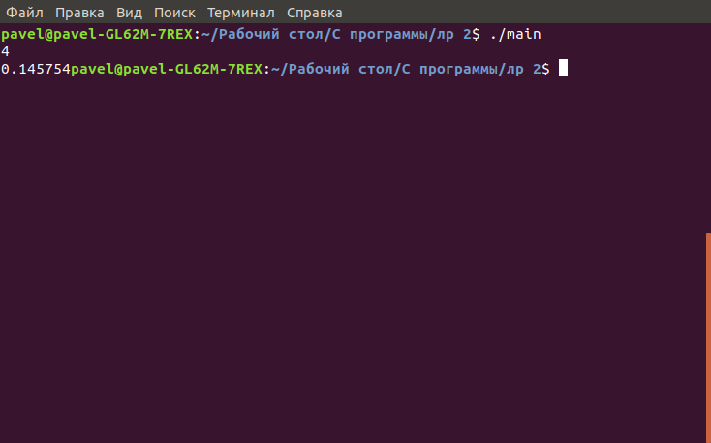
6. Вычислить:
Математическая модель:.

Список идентификаторов:
Имя | Значение | Тип
x | переменная x | itn
n | Количество сложений | int
y | Искомое значение функции | double
sum | Общая сумма | double
k | Счетчик цикла, переменная k | int
Код программы:
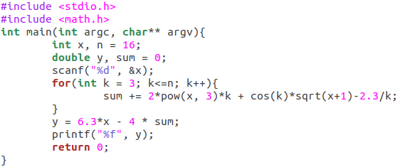

Результат выполненной работы:
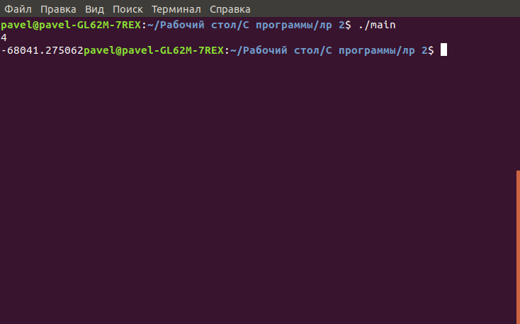
7. С клавиатуры вводится трёхзначное число, считается сумма его цифр. Если сумма цифр числа больше 10, то вводится следующее трехзначное число, если сумма меньше либо равна 10 – программа завершается.
Математическая модель: x = n₁n₂n₃, если n₁ + n₂ + n₃ > 10 ввести число еще раз.
Список идентификаторов:
Имя | Значение | Тип
x | Вводимое пользователем трехзначное число | int

Код программы:
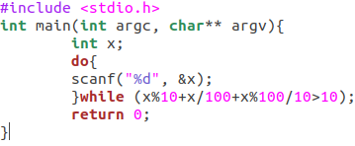

Результат выполненной работы:
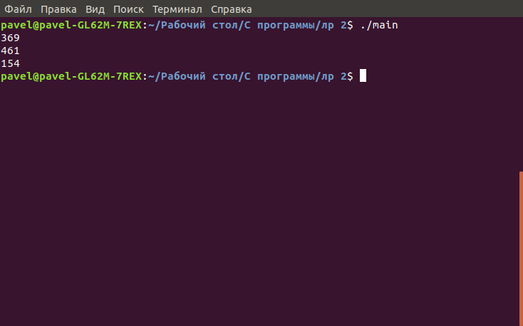
. Вычислить методом Ньютона: x⁴−18x²+ 6 = 0 с точностью εabs= 10⁻⁶
Математическая модель: x⁴−18x²+ 6 = 0, точность εabs= 10⁻⁶, , повторение пока | x_{n} - x_{n-1}| > ε
Список идентификаторов:
Имя | Значение | Тип
e | Заданная точность | double
x1 | Результат вычисленной функции | double
x0 | Переменная x0 | double
r | Модуль разности x1 и x0 | double

Код программы:
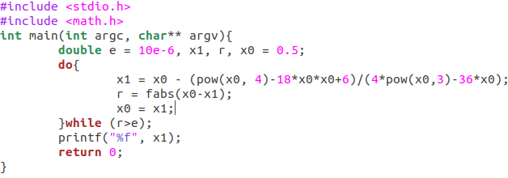

Результат выполненной работы:
